SEMANA DEL 23 AL 27 DE NOVIEMBRE
LENGUAJE Y COMUNICACIÓN
6º A - 6º B
PLANIFICACIÓN PARA LA SEMANA
Objetivos priorizados:Escribir artículos informativos para comunicar información sobre
un tema.
Clase N°1: Objetivo: Retroalimentación de contenidos vistos: El artículo informativo
Actividad: Revisa tu correo y la evaluación formativa de la semana pasada, ahí aparecerán las respuestas correctas e incorrectas.
Clase N°2: Objetivo: Revisar y editar texto informativo
Actividad: Revisa y edita tu texto informativo creado la semana pasada, edita según las correcciones que te realizó la profesora al enviarle el trabajo por correo. Recuerda su estructura: Introducción-desarrollo y cierre o conclusión. No olvides que el desarrollo debe tener al menos 3 párrafos. (escribe con lápiz pasta al editarlo.)
Revisa la rúbrica y corrige los aspectos que debas editar de tu trabajo escrito.
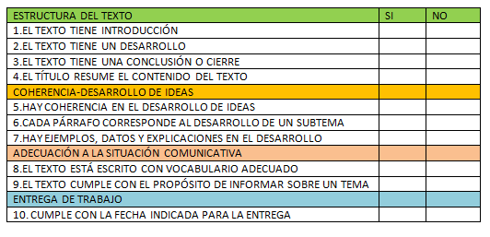
Clase N°3: Objetivo: Revisar y editar texto informativo
Actividad: Entrega de borrador del artículo informativo (requisito para la prueba sumativa).
Enviar el trabajo a la profesora por correo.
ESTE TRABAJO SERÁ PARTE DE LA PRUEBA SUMATIVA
El trabajo terminado y editado deberás subirlo a la evaluación sumativa próxima (no olvides enviar el trabajo a las profesoras esta semana, para que puedan ayudarte en la edición)

Jennifer Barraza. G. jennifer.barraza@laprovidenciarecoleta.cl +56933366165 (6°A)
Francesca Flores. M. francesca.flores@laprovidenciarecoleta.cl +5691867004 (6°B)

Debido a las evaluaciones y al tiempo, no se realizará trabajo de lectura complementaria este mes.

